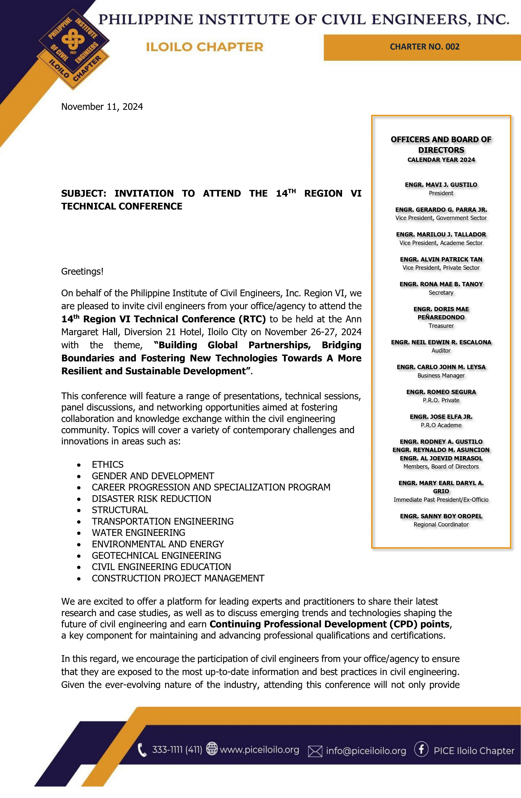

MR. JUAN DELA CRUZ
CEO
ABCD

Dear Mr. Dela Cruz,

